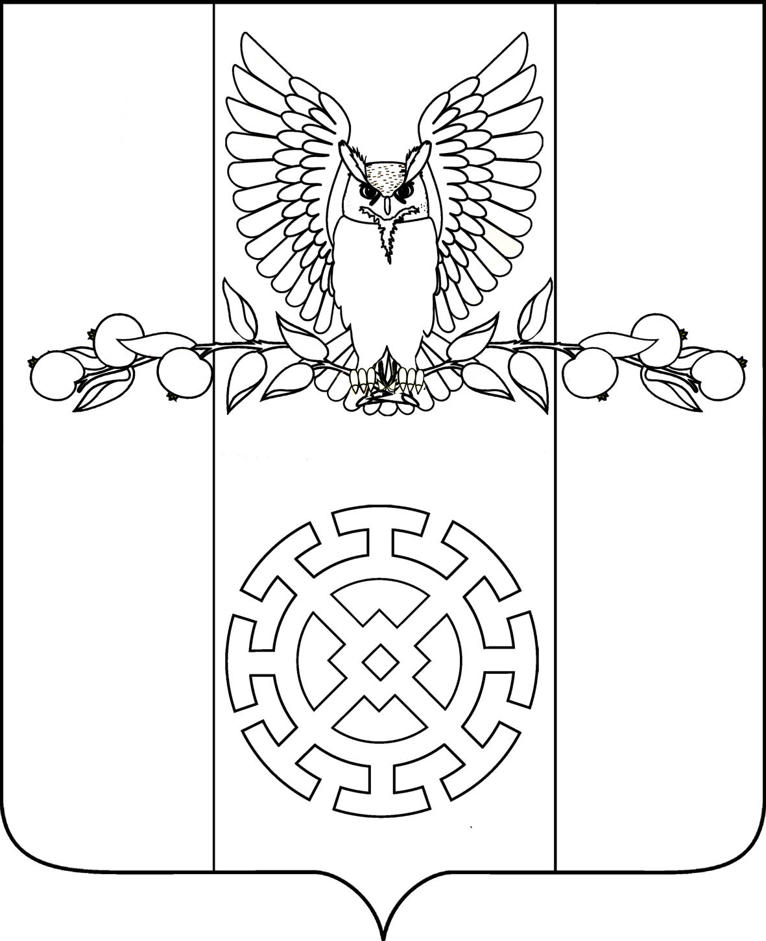

РЕШЕНИЕ

СОВЕТА КУЙБЫШЕВСКОГО СЕЛЬСКОГО ПОСЕЛЕНИЯ

СТАРОМИНСКОГО РАЙОНА ПЯТОГО СОЗЫВА

от 19 сентября 2024 года № 1/8

х. Восточный Сосык

О признании полномочий депутатов Совета Куйбышевского сельского поселения Староминского района пятого созыва

В соответствии с Уставом Куйбышевского сельского поселения Староминского района, на основании решений территориальной избирательной комиссии Староминская от 09.09.2024 года № 126/817 «Об утверждении результатов выборов депутатов Совета Куйбышевского сельского поселения Староминского района по Куйбышевскому одиннадцатимандатному избирательному округу»:
1. Признать полномочия депутатов Совета Куйбышевского сельского поселения Староминского района по одиннадцатимандатному избирательному округу:
Байсара Андрей Андреевич
Гордиенко Алла Сергеевна
Данильченко Альвина Анатольевна
Зиненко Роман Владимирович
Калиннин Валерий Владимирович
Костенко Андрей Леонидович
Макаров Алексей Борисович
Оранская Екатерина Леонидовна
Посевин Иван Кириллович
Сапрышина Юлия Сергеевна
Черкашенко Надежда Ильинична
2. Решение обнародовать в установленном порядке.
3. Контроль за выполнением настоящего решения оставляю за собой.

Глава Куйбышевского сельского поселения
Староминского района С.В.Демчук

